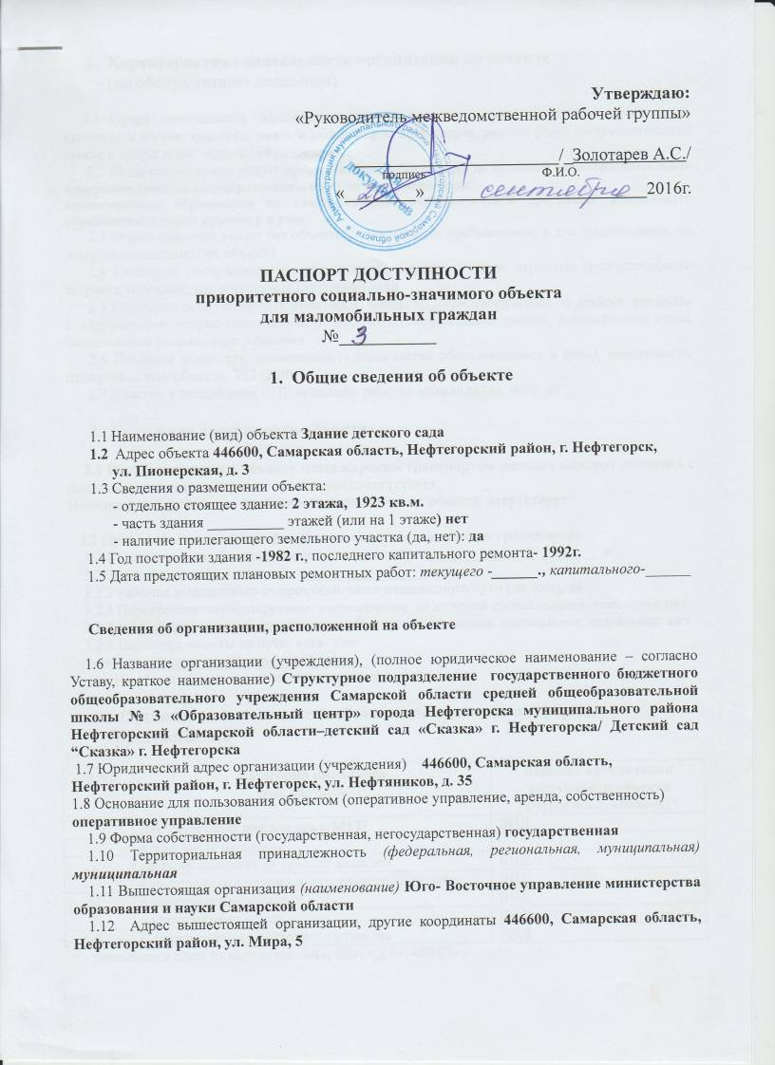
- Характеристика деятельности организации на объекте
(по обслуживанию населения)

2.1 Сфера деятельности (здравоохранение, образование, социальная защита, физическая культура и спорт, культура, связь и информация, транспорт, жилой фонд, потребительский рынок и сфера услуг, другое):образование
2.2 Виды оказываемых услуг: предоставление образования по основной общеобразовательной программе дошкольного образования, а так же присмотр и уход;
предоставление образования по адаптированной образовательной программе дошкольного образования, а также присмотр и уход.
2.3 Форма оказания услуг: (на объекте, с длительным пребыванием, в т.ч. проживанием, на дому, дистанционно) на объекте
2.4 Категории обслуживаемого населения по возрасту : (дети, взрослые трудоспособного возраста, пожилые; все возрастные категории) дети
2.5 Категории обслуживаемых инвалидов: инвалиды, передвигающиеся на коляске, инвалиды с нарушениями опорно-двигательного аппарата; нарушениями зрения, нарушениями слуха, нарушениями умственного развития. -
2.6 Плановая мощность: посещаемость (количество обслуживаемых в день), вместимость, пропускная способность: 262 (260)
2.7 Участие в исполнении ИПР инвалида, ребенка-инвалида (да, нет): да

- Состояние доступности объекта

3.1 Путь следования к объекту пассажирским транспортом (описать маршрут движения с использованием пассажирского транспорта):отсутствует,
Наличие адаптированного пассажирского транспорта к объекту: отсутствует.

3.2 Путь к объекту от ближайшей остановки пассажирского транспорта:
3.2.1 расстояние до объекта от остановки транспорта ______________________ м.
3.2.2 время движения (пешком) __________________ мин.
3.2.3 наличие выделенного от проезжей части пешеходного пути (да, нет), да
3.2.4 Перекрестки: нерегулируемые; регулируемые, со звуковой сигнализацией, таймером;нет
3.2.5 Информация на пути следования к объекту: акустическая, тактильная, визуальная; нет
3.2.6 Перепады высоты на пути: есть, нет
(описать _тратуар выше проезжей части__)
Их обустройство для инвалидов на коляске: да, нет

  - Организация доступности объекта для инвалидов – форма обслуживания*

№ п/п | Категория инвалидов  (вид нарушения) | Вариант организации доступности объекта  (формы обслуживания)*
 | Все категории инвалидов и МГН | ВНД
 | в том числе инвалиды:
2. | передвигающиеся на креслах-колясках | ВНД
3. | с нарушениями опорно-двигательного аппарата | ВНД
4. | с нарушениями зрения | ВНД
5. | с нарушениями слуха | ВНД
6. | С нарушениями умственного развития | ВНД
* - указывается один из вариантов: «А», «Б», «ДУ», «ВНД»

  - Организация доступности основных структурно-функциональных зон

№ п/п | Основные структурно-функциональные зоны | Состояние доступности, в том числе для основных категорий инвалидов**
1 | Территория, прилегающая к зданию (участок) | ДЧ-И (К,О,Г,С)
2 | Вход (входы) в здание | ДЧ-И (О,Г,С)
3 | Путь (пути) движения внутри здания (в т.ч. пути эвакуации) | ДЧ-И (С,О,Г)
4 | Зона целевого назначения здания (целевого посещения объекта) | ДЧ-И (С,О,Г)
5 | Санитарно-гигиенические помещения | ВНД
6 | Система информации и связи (на всех зонах) | ВНД
7 | Пути движения к объекту (от остановки транспорта) | ВНД
** Указывается: ДП-В – доступно полностью всем; ДП-И (К, О, С, Г, У) – доступно полностью избирательно (указать категории инвалидов); ДЧ-В – доступно частично всем; ДЧ-И (К, О, С, Г, У) – доступно частично избирательно (указать категории инвалидов): ДУ- доступно условно, ВНД – временно недоступно.

3.5 ИТОГОВОЕ ЗАКЛЮЧЕНИЕ о состоянии доступности ОСИ:
ВНД

4. Управленческое решение

4.1 Рекомендации по адаптации основных структурных элементов объекта

№ п/п | Основные структурно-функциональные зоны объекта | Рекомендации по адаптации объекта (вид работы)*
1 | Территория, прилегающая к зданию (участок) | Индивидуальное решение с ТСР
2 | Вход (входы) в здание | Индивидуальное решение с ТСР
3 | Путь (пути) движения внутри здания (в т.ч. пути эвакуации) | Индивидуальное решение с ТСР
4 | Зона целевого назначения здания (целевого посещения объекта) | Индивидуальное решение с ТСР
5 | Санитарно-гигиенические помещения | Индивидуальное решение с ТСР
6 | Система информации на объекте (на всех зонах) | Индивидуальное решение с ТСР
7 | Пути движения к объекту (от остановки транспорта) | Не нуждается
8 | Все зоны и участки | Индивидуальное решение с ТСР
* - указывается один из вариантов (видов работ):не нуждается, ремонт (текущий, капитальный); индивидуальное решение с ТСР; технические решения невозможны – организация альтернативной формы обслуживания

4.2 Период проведения работ:
в рамках исполнения программы «Доступная среда»
(указывается наименование документа: программы, плана)

4.3 Ожидаемый результат (по состоянию доступности) после выполнения работ по адаптации После установки оборудования в рамках программы «Доступная среда», проведения капитального ремонта, здание детского сада будет доступно для маломобильных граждан любой категории.
Оценка результата исполнения программы, плана (по состоянию доступности)
______________________________________________________________________________

4.4 Для принятия решения требуется, не требуется (нужное подчеркнуть):
Согласование
________________________________________________________________________________

Имеется заключение уполномоченной организации о состоянии доступности объекта
(наименование документа и выдавшей его организации, дата), прилагается
__________________________________________________________________________________

4.5 Информация размещена (обновлена) на Карте доступности субъекта РФ дата _____________
_________________________________________________________________________________
(наименование сайта, портала)

